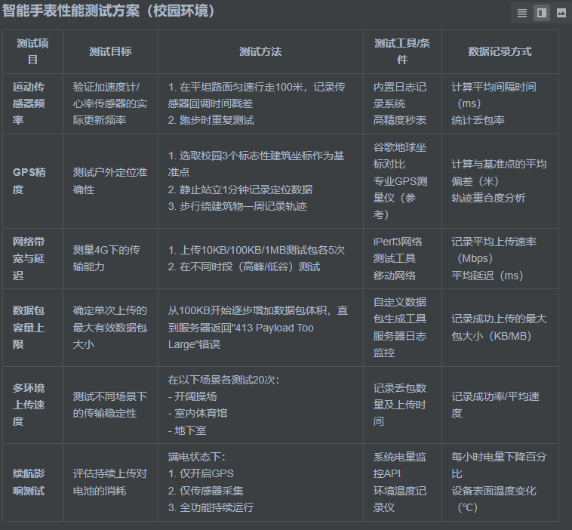

1. 运动传感器/心率：可以上传频率到服务器，由服务器查看；
2. 网络延迟：使用时间戳，服务器端将两次接收到的数据中时间戳相减，得出两次收到数据的间隔，再对比程序中的时间间隔来得到大致延迟；数据包使用异或校验，来检测是否丢包。
3. 带宽/数据包容量测试：手表向服务器发送文件，记录不同文件大小和所用时间来得到带宽和容量；
4. 多环境：室内、室外进行测量；
5. 续航影响：同表格

2025.08.07 13：25

第一次测试，**网络延迟丢包测试**

设备参数：

1. 心率：1000ms
2. GPS：位置变化更新模式，高功耗定位
3. 加速度传感器：200ms
4. 手表端上传数据包间隔：100ms
5. 电量：51%
6. 网络：联通4G
7. 地点：实验室
8. 时间：3min

结果：

在30s开始可以读取到用户心率，共计测试188s，发送1864个包

平均9.91包/s

**丢包：**37/1864，丢包率1.98%

**延时统计信息：**平均值: 3.57ms 最小值:0ms 最大值: 502ms

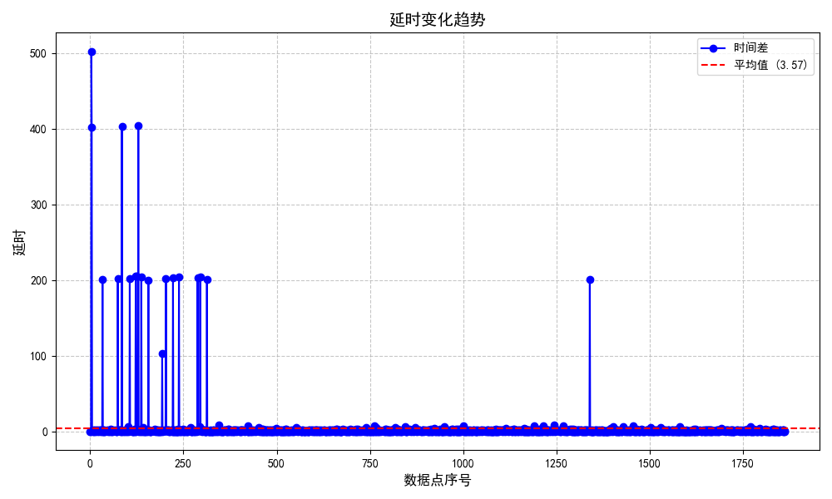

2025.08.07 13：59

第二次测试，**网络延迟丢包测试**

设备参数：

1. 心率：1000ms
2. GPS：位置变化更新模式，高功耗定位
3. 加速度传感器：200ms
4. 手表端上传数据包间隔：100ms
5. 电量：49%
6. 网络：蓝牙连接手机，手机网络使用广电5G
7. 地点：实验室
8. 时间：3min

结果：

共计测试181s，共发送1779包

平均9.82包/s

**丢包：**10/1779，丢包率0.5%

**延时统计信息：**平均值: 4.14ms 最小值: 0ms 最大值: 1108ms

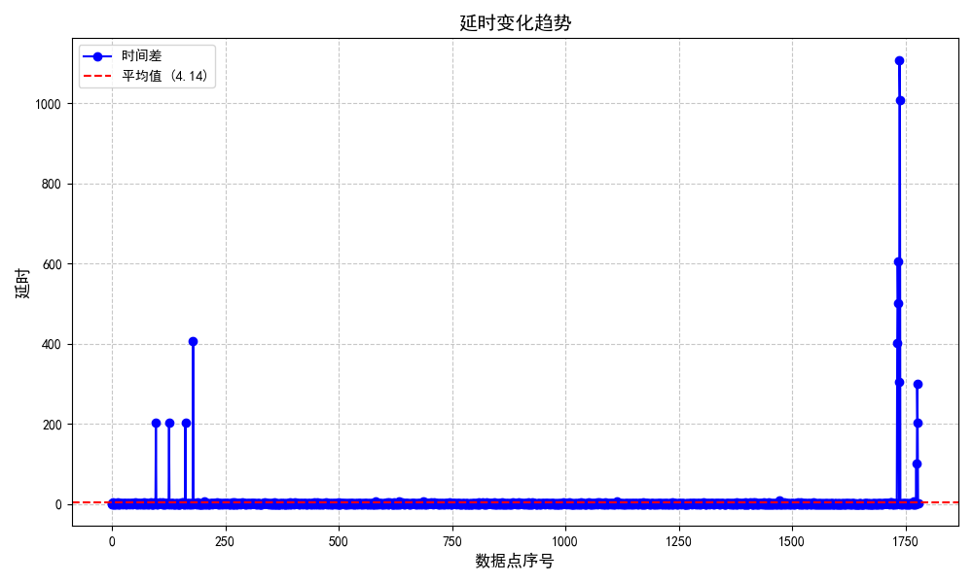

2025.08.07 14：37

第三次测试，**网络延迟丢包测试**

设备参数：

1. 心率：1000ms
2. GPS：位置变化更新模式，高功耗定位
3. 加速度传感器：200ms
4. 手表端上传数据包间隔：100ms
5. 电量：42%
6. 网络：联通4G
7. 地点：第四教学楼门口**（室外环境）**
8. 时间：3min

结果：

共计测试180s，共发送1753包

平均9.73包/s

**丢包：**27/1753，丢包率1.54%

**延时统计信息：**平均值: 2.68ms 最小值: 0ms 最大值: 210ms

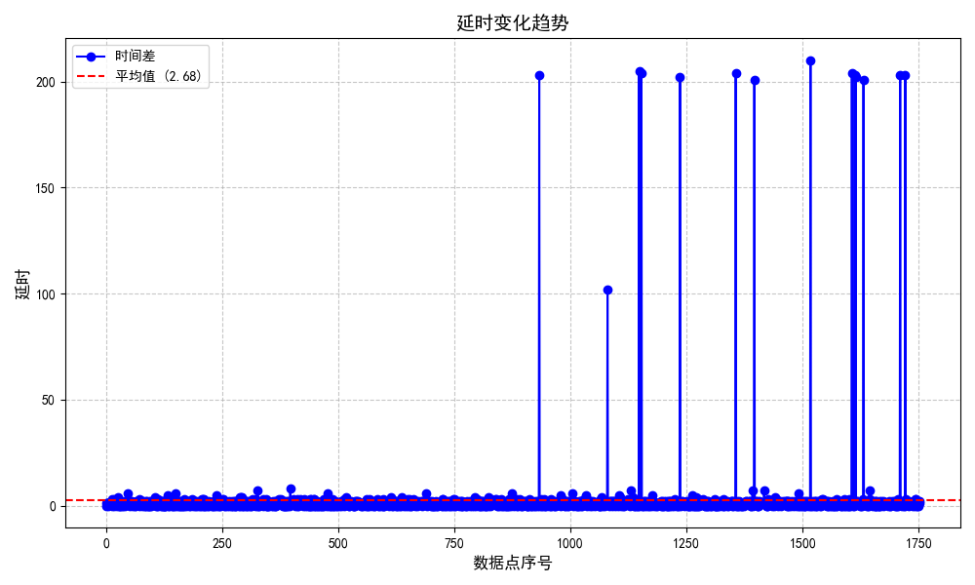

2025.08.07

第一次测试，**加速度传感器频率测试**

**（测试方法：用两个全局变量now_time和last_time 记录每一次读取传感器数据的时间和上一次读取传感器数据的时间，相减得出相邻两次读取的时间间隔，并记录在系统日志中）**

设备参数：

1. 心率：1000ms
2. GPS：位置变化更新模式，高功耗定位
3. 加速度传感器：10ms
4. 手表端上传数据包间隔：50ms
5. 电量：28%
6. 网络：Cselab
7. 地点：实验室

结果：

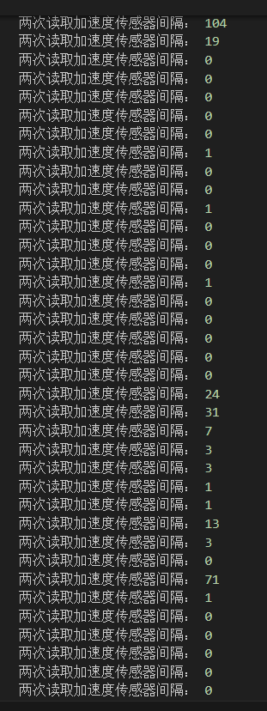

部分时间出现大量无效数据，说明以100hz的频率读取信息会出现问题

2025.08.07

第二次测试，**加速度传感器频率测试**

设备参数：

1. 心率：1000ms
2. GPS：位置变化更新模式，高功耗定位
3. 加速度传感器：20ms
4. 手表端上传数据包间隔：50ms
5. 电量：28%
6. 网络：Cselab
7. 地点：实验室

结果：

数据点数: 2962 平均值: 15.10 ms 中位数: 16.00 ms 最小值: 0.0 ms 最大值: 935.0 ms 标准差: 19.35 ms

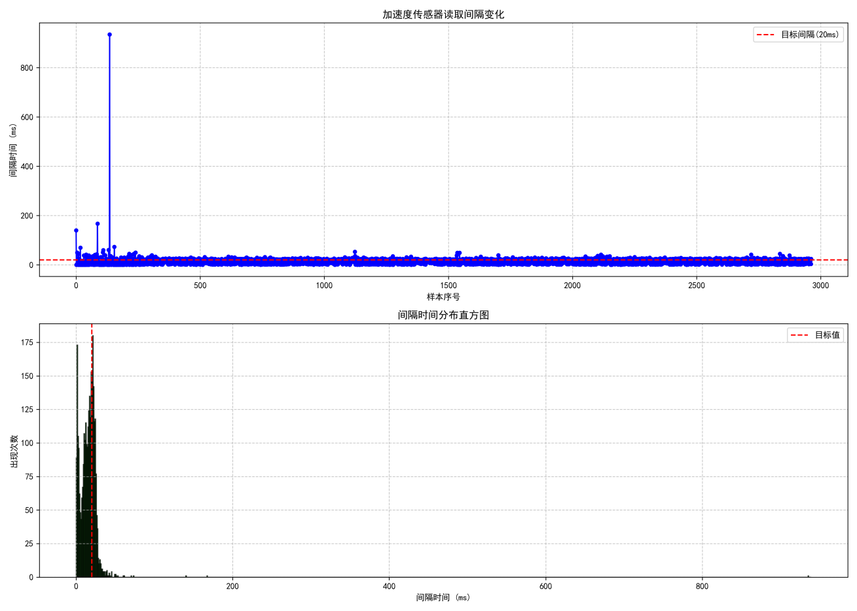

可以看到，当设置间隔时间为20ms时，仍有大量数据间隔小于20ms

在测试的18:38:38.468-18:39:36.012时间内

共58s，读取了2962个数据，平均每个数据间间隔19.58ms，证明读取数据的频率确实在20ms左右，可能是记录日志时无法高速记录

2025.08.07

第三次测试，**加速度传感器频率测试**

设备参数：

1. 心率：1000ms
2. GPS：位置变化更新模式，高功耗定位
3. 加速度传感器：50ms
4. 手表端上传数据包间隔：50ms
5. 电量：24%
6. 网络：Cselab
7. 地点：实验室

结果：

数据点数: 1282 平均值: 27.34 ms 中位数: 28.00 ms 最小值: 0.0 ms 最大值: 95.0 ms 标准差: 15.05 ms

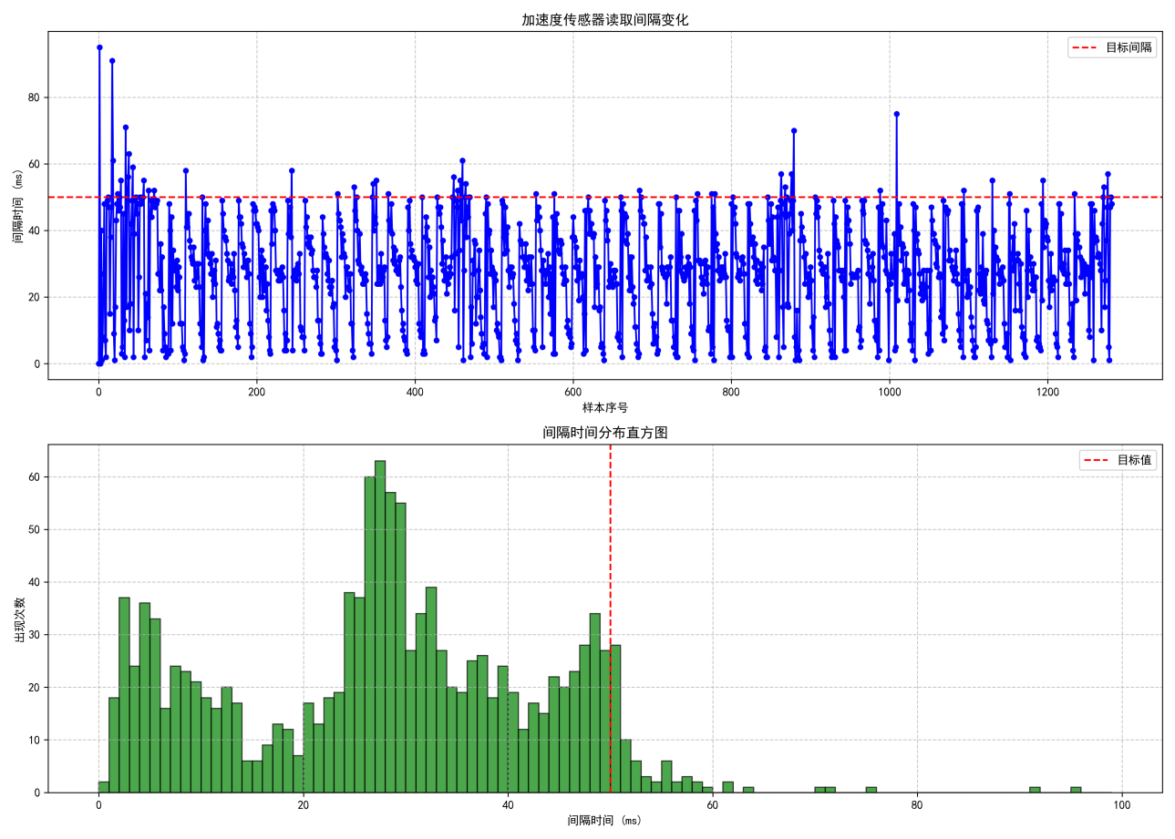

同样可以看到，当设置间隔时间为50ms时，仍有大量数据间隔小于50ms

19:08:03.670 - 19:09:05.995

共约62s 记录1282个数据，平均间隔48.36ms

2025.08.07

第四次测试，**加速度传感器频率测试**

设备参数：

1. 心率：1000ms
2. GPS：位置变化更新模式，高功耗定位
3. 加速度传感器：15ms
4. 手表端上传数据包间隔：50ms
5. 电量：19%
6. 网络：Cselab
7. 地点：实验室

结果：

数据点数: 6744 平均值: 7.94 ms 中位数: 7.00 ms 最小值: 0.0 ms 最大值: 79.0 ms 标准差: 6.42 ms

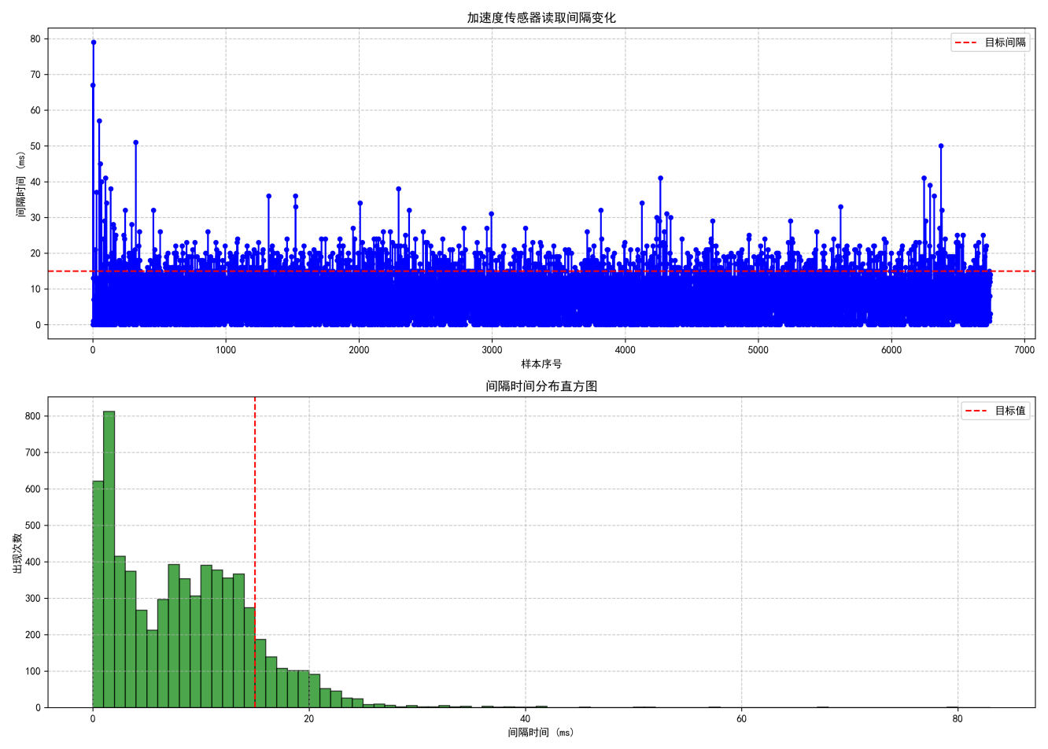

19:34:31.272 - 19:35:36.862

约65.5s，共记录6744个数据，平均9.7ms记录一个？？？估计66hz（15ms）的频率存在问题